


FASI DA ESEGUIRE ON-LINE

  - “registrazione” del candidato mediante apposito link presente sul portale della Regione Basilicata e rilascio delle credenziali di accesso necessarie per procedere alla “candidatura telematica”, vedi allegato;
  - Compilazione della “candidatura telematica” secondo il modello illustrato nel formulario.

SECONDA FASE: Compilazione della “candidatura telematica”

ATTENZIONE!!
La seguente schermata avvisa di salvare periodicamente i dati, ciò al fine di evitare la perdita dei dati inseriti e di dover reinserirli:

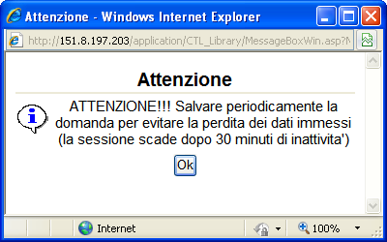

Cliccando sul pulsante Ok si procede alla compilazione dell’istanza:

Nel caso in cui si intenda sospendere la compilazione è possibile completarla successivamente accedendo al sistema con le vostre credenziali e cliccando sulla voce di Menù Gestione Istanze .


Fig. 10 Menu Gestione Istanze
MENU’ FUNZIONALE

Nella parte superiore del modulo dell’istanza telematica, evidenziate da sottolineatura, sono accessibili le voci del menù: Salva, Inoltro Candidatura e Stampa.

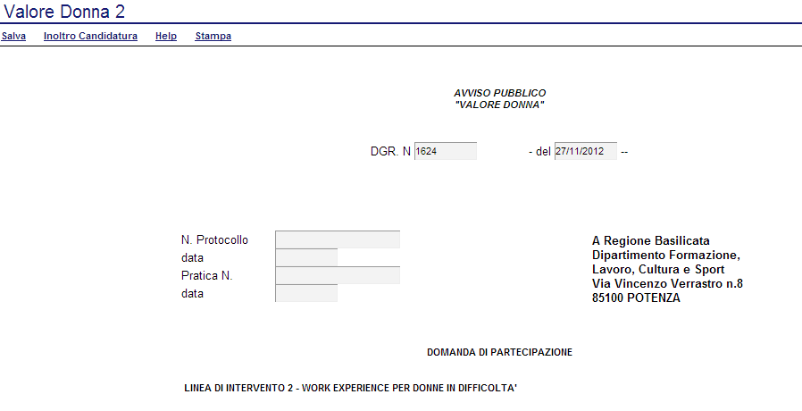

- Salva : questa voce serve a salvare in maniera temporanea l’istanza in compilazione. Per evitare di perdere i dati immessi in caso di caduta imprevista della sessione, si consiglia di salvare periodicamente l’istanza.
- Inoltro Candidatura: questa voce serve per salvare in maniera definitiva l’istanza, qualora tutte le verifiche effettuate dal sistema siano risultate positive. All’atto del salvataggio l’istanza risulterà non più modificabile.
Il sistema visualizzerà l’istanza in formato pdf (vedi la nota seguente) , e tramite i comandi File->Stampa e File->Salva di Acrobat Reader si può sia stampare che salvare sul proprio personal computer l’istanza telematica da inviare successivamente.
- Stampa: questa voce serve per visualizzare un file in formato pdf di stampa. Se l’istanza non è stata ancora inoltrata si ottiene una versione dell’istanza con la dicitura in filigrana “Bozza” (tale stampa non è valida ai fini della candidatura dell’istanza ma solo a fini personali), se invece l’istanza è stata già inoltrata serve per ottenere una copia valida dell’istanza stessa.

Attenzione!!!! Ai fini della visualizzazione, della stampa e del salvataggio dell’istanza telematica è necessario aver installato sul proprio personal computer il software Adobe Acrobat Reader®
Prima di procedere alla compilazione dell’istanza occorre accertarsi di aver installato tale software. In caso contrario è possibile scaricarlo dal seguente indirizzo: http://get.adobe.com/it/reader/ e installarlo sul computer.

COMPILAZIONE DOMANDA

Alcuni campi dell’istanza saranno già pre-compilati dal sistema con i dati inseriti all’atto della registrazione del candidato, (N.B. i valori sono comunque modificabili da parte dell’utente), i campi non compilati sono tutti obbligatori e devono essere compilati a cura dell’utente.

Campi inseriti nella scheda di registrazione del candidato
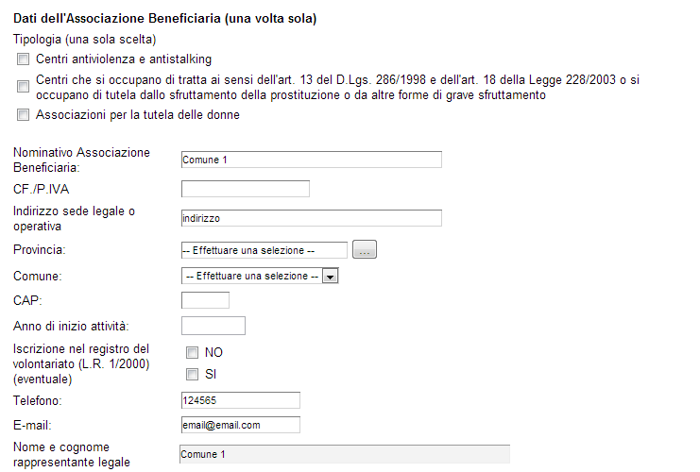
Campi da inserire manualmente

Attenzione!!! Le date possono essere inserite direttamente o cliccando sul pulsante a fianco contrassegnato dal simbolo .
Qualora si proceda all’inserimento manuale i separatori ammessi sono / e – (es. 22/12/65 data ammessa,22/12/1965 data ammessa, 22.12.1965 data non ammessa)

Attenzione!!! L’inserimento è guidato attraverso scelte obbligatorie.

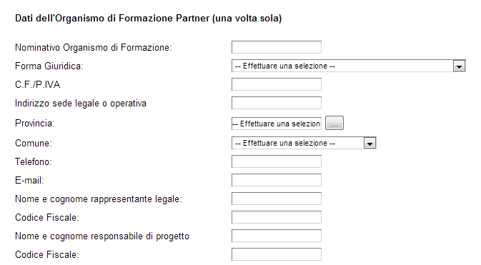

Sezione riguardante le informazioni sull’Organismo di formazione.
I campi sono delle selezioni a tendina, attenzione selezionare sempre prima la provincia, perché i comuni sono condizionati dalla selezione effettuata sulla provincia, la provincia della sede operativa è bloccata sulle province della regione Basilicata.

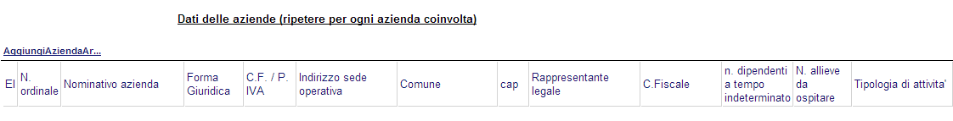
Per ogni azienda bisogna cliccare su Aggiungi Azienda si aprirà una riga in cui è possibile inserire i dati della singola azienda. In caso di errore nella prima colonna compare un cestino, per annullare, basta cliccare sul cestino.
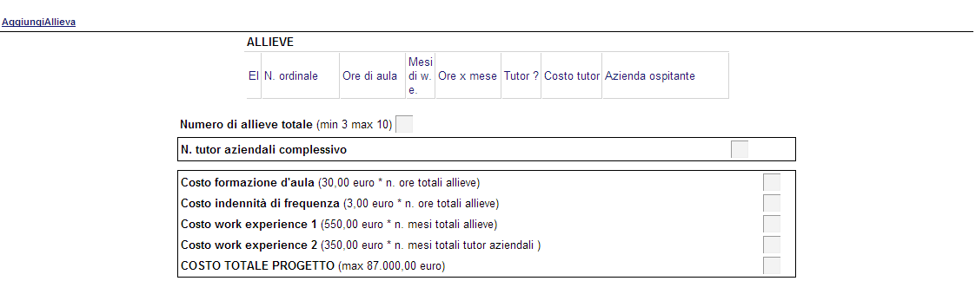
Per ogni alleva bisogna cliccare su Aggiungi Allieva si aprirà una riga in cui è possibile inserire i dati della singola allieva. In caso di errore nella prima colonna compare un cestino, per annullare, basta cliccare sul cestino, i dati sottostanti sono calcolati in automatico in base a quelli inseriti nelle due tabelle.

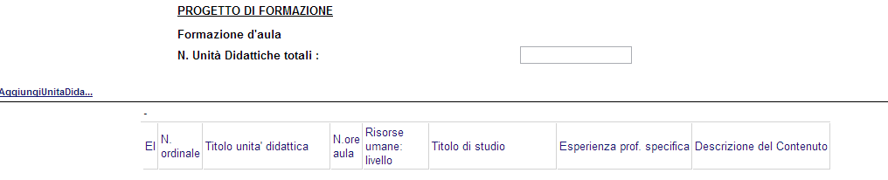
Inserire, il numero di unità didattiche e per ognuna cliccare su Aggiungi Unità Didattica per inserire il dettaglio dei dati.

Inserire il numero delle w.e. presso soggetti ospitanti diversi.

Per poter inserire gli allegati cliccare sull’oggetto evidenziato si aprirà la seguente finestra
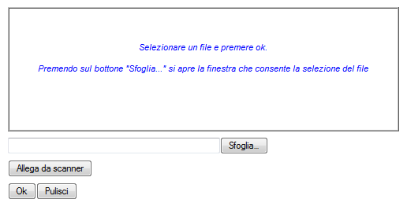
Cliccando su sfoglia si può selezionare il file, sul vostro computer e infine cliccando su ok il nome del file verrà riportato all’interno del documento.

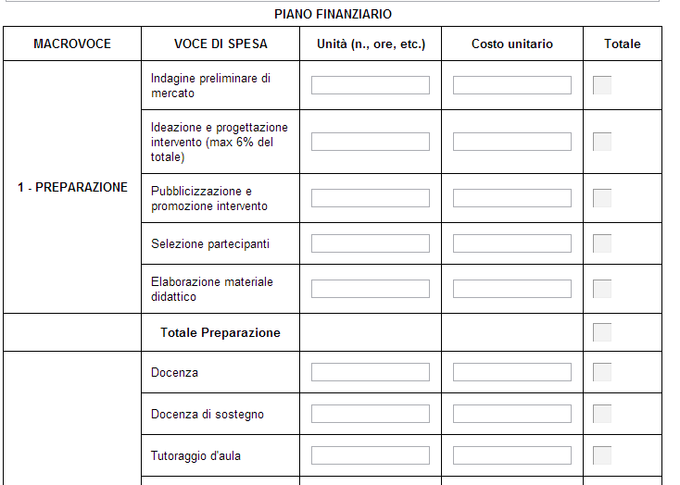
Piano Finanziario

E’ sufficiente inserire le unità e il costo unitario per calcolare in automatico tutti i totali, se non si hanno unità inserire una fittizia e nel costo unitario il costo per effettuare il calcolo

INOLTRO CANDIDATURA

Terminata la compilazione dell’istanza telematica si può procedere all’inoltro della stessa cliccando sulla voce di menu Inoltro Candidatura

All’atto dell’invio dell’istanza il sistema telematico effettua una verifica sulla compilazione ed in assenza della selezione di una voce obbligatoria non permetterà l’invio dell’istanza.

Esempio:

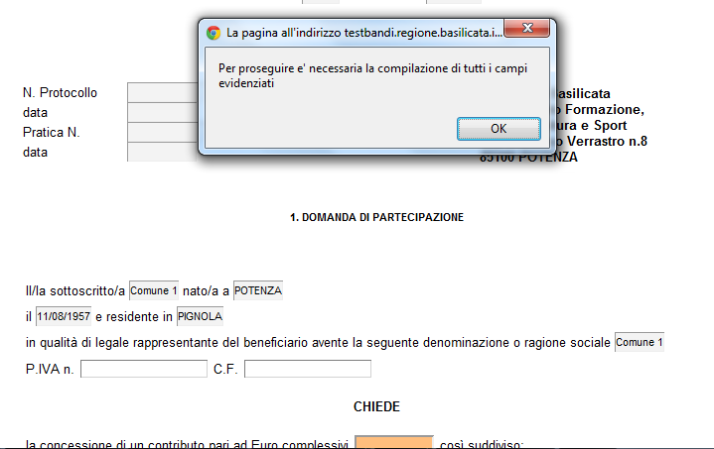

Al termine della procedura di inoltro verrà assegnato un numero di protocollo all’istanza, che la identifica univocamente, inoltre viene assegnato anche un numero di pratica interno al sistema Centrale Bandi.

ANNULLAMENTO ISTANZA

Attenzione!!! Una volta inviata la domanda non è più modificabile.
In caso di errore nella compilazione dell’istanza è possibile sostituirla con una nuova.
All’atto di invio della nuova istanza la precedente verrà automaticamente annullata.

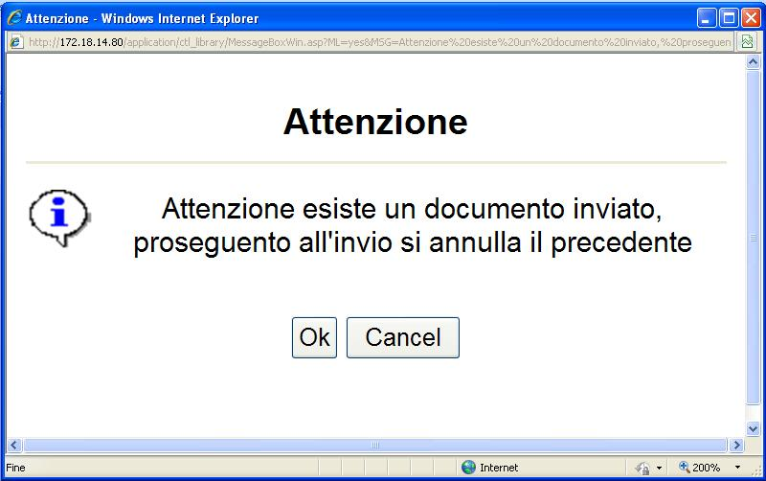

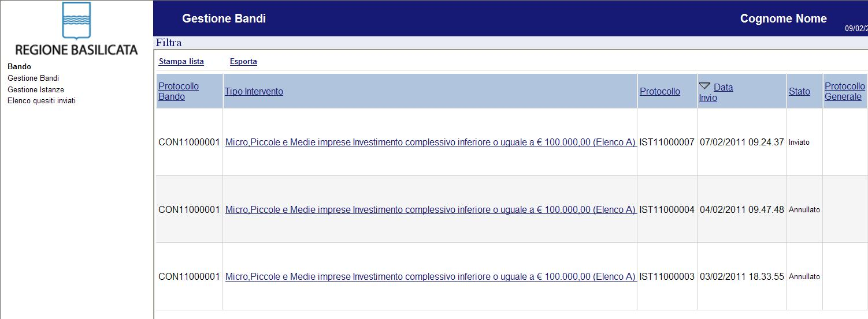

Quesiti
E’ possibile inviare un quesito (richiesta chiarimento) sul singolo bando:
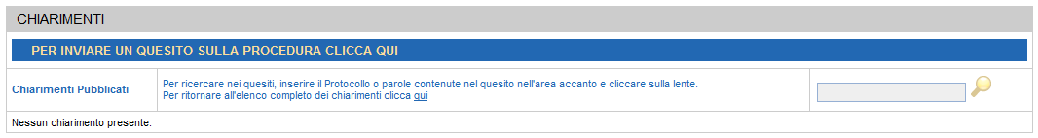

L’elenco dei quesiti inviati e delle risposte inserite dal Dipartimento di competenza è possibile consultarlo da “Elenco quesiti inviati”

Attenzione!!! PER OGNI EVENTUALE INFORMAZIONE E/O CHIARIMENTO, PUÒ CONTATTARE:

Numero verde: 800.29.20.20 dal lunedì-venerdì 8:30-13:30 15:00-18:00 oppure inviare una e-mail a:centroservizi@regione.basilicata.it

